

OC PIZZA

PIZZA FR APP

Dossier de conception fonctionnelle

Version 1.1

Auteur :
Stanimir Dimitrov

 |  |  | TABLE DES MATIERES
1 | - Versions ................................................................................................................................... |  |  | 3
2 | - Introduction ............................................................................................................................ |  |  | 4
 | 2.1 | - Objet du document .................................................................................................................... |  | 4
 | 2.2 | - Références ................................................................................................................................... |  | 4
 | 2.3 | - Besoin du client .......................................................................................................................... |  | 4
 | 2.3.1 |  | - Contexte ............................................................................................................................................. | 4
 | 2.3.2 |  | - Enjeux et Objectifs ............................................................................................................................ | 5
 | 2.3.3 |  | - Contraintes ........................................................................................................................................ | 6
3 | - Description générale de la solution ..................................................................................... |  |  | 7
 | 3.1 | - Les acteurs .................................................................................................................................. |  | 7
 | 3.2 | - Les principes de fonctionnement ............................................................................................ |  | 7
 | 3.3 | - Les cas d’utilisation généraux .................................................................................................. |  | 8
4 | - Le domaine fonctionnel ....................................................................................................... |  |  | 10
 | 4.1 | - Présentation du diagramme de classes ................................................................................ |  | 10
 | 4.2 | - Détail des classes utilisées ..................................................................................................... |  | 11
5 | - Les workflows ....................................................................................................................... |  |  | 12
6 | - Domaine Fonctionnel “Ventes” ........................................................................................... |  |  | 13
 | 6.1 | - Les acteurs ................................................................................................................................ |  | 13
 | 6.2 | - Les règles de gestion générales ............................................................................................. |  | 13
 | 6.3 | - Les cas d’utilisation .................................................................................................................. |  | 14
 | 6.3.1 |  | - Cas d’utilisation 1 : Commande client .......................................................................................... | 14
 | 6.3.2 |  | - Cas d’utilisation 2 : Vente sur place .............................................................................................. | 15
7 | - Domaine fonctionnel “Production” .................................................................................... |  |  | 17
 | 7.1 | - Les acteurs ................................................................................................................................ |  | 17
 | 7.2 | - Les règles d’utilisation générales ........................................................................................... |  | 17
 | 7.3 | - Les cas d’utilisation .................................................................................................................. |  | 18
 | 7.3.1 |  | - Cas d’utilisation 1 : Préparation de la commande ..................................................................... | 18
 | 7.3.2 |  | - Cas d’utilisation 2 : Livraison de la commande .......................................................................... | 19
8 | - Glossaire ................................................................................................................................ |  |  | 21

 | OC Solutions | 7 Cité Paradis – 01.02.04.08.16 – contact@ocsolutions.com
 | www.ocsolution.com | S.A.R.L. au capital de 1 000,00 € enregistrée au RCS de Paris – SIREN 123 456 789 – Code APE :
 |  | 6202A

1 - VERSIONS

Auteur |  | Date |  | Description |  | Version
SD | 17/09/2019 |  |  | Création du document | 1.0
SD | 17/09/2019 |  |  | Mise à jour du document avec nouvelle trame | 1.1

 | OC Solutions | 7 Cité Paradis – 01.02.04.08.16 – contact@ocsolutions.com
 | www.ocsolution.com | S.A.R.L. au capital de 1 000,00 € enregistrée au RCS de Paris – SIREN 123 456 789 – Code APE :
 |  | 6202A

- - INTRODUCTION

2.1 - Objet du document

Le présent document constitue le dossier de conception fonctionnelle de l'application PIZZFRAPP.

L’objectif du document est de présenter les besoins de l’utilisateur et de décrire la solution qui va être implémentée pour répondre à ces besoins.

Les éléments du présent dossier découlent :

- De l’entretien réalisé avec le dirigeant de la société OC PIZZA du 03/09/2019

- De l’analyse des besoins suite à cet entretien effectué par l’équipe d’OC Solutions.

2.2 - Références

Pour de plus amples informations, se référer également aux éléments suivants :

- P9 - DCT – 1.1 : Dossier de conception technique de l'application.

- P9 - DE – 1.1 : Dossier d’exploitation de l’application.

2.3 - Besoin du client

2.3.1 - Contexte

OC Pizza est une jeune entreprise de vente de pizza en livraison ou à emporter. L’entreprise dispose déjà de 5 points de ventes dans la ville et a des perspectives d’évolution devant l’amener à en ouvrir au moins 3 de plus d’ici la fin de l’année. Cependant, la gestion d’une telle activité avec des points de ventes espacés géographiquement et des modes de consommation différents (à emporter ou en livraison) demande beaucoup d’organisation. Aujourd’hui, la société OC Pizza ne dispose pas d’un système d’information répondant à tous ses besoins. Faute de trouver l’outil dont elle rêve sur le marché, elle cherche à faire développer une solution sur mesure qui lui permettra d’avoir une gestion plus sereine de son activité.

 | OC Solutions | 7 Cité Paradis – 01.02.04.08.16 – contact@ocsolutions.com
 | www.ocsolution.com | S.A.R.L. au capital de 1 000,00 € enregistrée au RCS de Paris – SIREN 123 456 789 – Code APE :
 |  | 6202A

2.3.2 - Enjeux et Objectifs

La solution que nous sommes chargés de développer pour le groupe OC Pizza doit répondre impérativement à certaines attentes qui ont été clairement énoncées lors du premier rendez-vous avec le gérant d’OC Pizza.

L’objectif principal est d’obtenir un outil permettant une gestion efficace des commandes de pizzas à tout niveau. A savoir de la réception de la commande à la livraison de celle-ci, en passant par sa préparation.

- L’outil doit permettre d’améliorer la gestion du stock et son suivi en temps réel. En effet, il doit permettre de savoir à tout moment quels sont les ingrédients restant en stock et quelles sont les pizzas réalisables à partir de ces ingrédients. Et ce pour chacun des points de ventes.

2. L’outil doit permettre à tout moment de consulter la liste des commandes passées, en préparation et à venir.

3. La solution doit également permettre aux préparateurs des commandes de consulter la recette de la pizza qu’ils sont en train de préparer.

4. Enfin, la solution proposée devra permettre aux clients d’OC Pizza de passer leur commande via un site internet et de régler directement cette commande en ligne s’ils le souhaitent.

Les clients doivent également pouvoir annuler leur commande tant que celle-ci n’est pas en phase de préparation.

 | OC Solutions | 7 Cité Paradis – 01.02.04.08.16 – contact@ocsolutions.com
 | www.ocsolution.com | S.A.R.L. au capital de 1 000,00 € enregistrée au RCS de Paris – SIREN 123 456 789 – Code APE :
 |  | 6202A

2.3.3 - Contraintes

Le groupe OC Pizza est aujourd’hui composé de cinq établissements et compte s’agrandir. La solution proposée doit donc tenir compte de cette contrainte de multi-établissement que ce soit pour la gestion des commandes et des livraisons que pour le suivi administratif. De plus, cet outil doit tenir compte de la réalité du marché, à savoir les clients. En effet, la conception d’un système de commande à distance et de livraison implique de définir des règles d’attribution des commandes à un lieu de préparation et à un livreur, afin d’optimiser le temps d’attente du client et donc d’améliorer sa satisfaction, tout en ne surchargeant pas un pizzaiolo ou un livreur.

 | OC Solutions | 7 Cité Paradis – 01.02.04.08.16 – contact@ocsolutions.com
 | www.ocsolution.com | S.A.R.L. au capital de 1 000,00 € enregistrée au RCS de Paris – SIREN 123 456 789 – Code APE :
 |  | 6202A

- - DESCRIPTION GENERALE DE LA SOLUTION

D’après l’analyse des besoins énoncés précédemment, il en est ressorti de notre réflexion un découpage de la solution en deux « packages » avec lesquels les différents acteurs utilisant le programme pourront interagir.

3.1 - Les acteurs

On distingue 5 types d’acteurs qui seront amenés à utiliser la solution :

4 acteurs internes à la structure OC Pizza : Vendeur, Pizzaiolo, Livreur et Patron.

1 acteur externe : Le client.

3.2 - Les principes de fonctionnement

Le schéma ci-dessous présente le découpage de la solution en deux « packages » et l’interaction des acteurs avec chaque package.

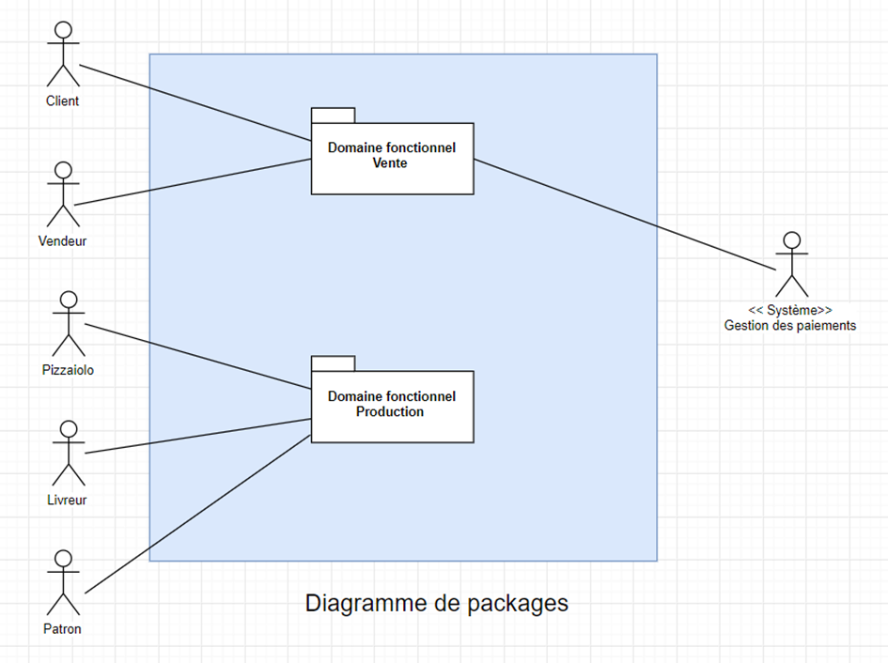

 |  | 1. Diagramme de package
 | OC Solutions | 7 Cité Paradis – 01.02.04.08.16 – contact@ocsolutions.com
 | www.ocsolution.com | S.A.R.L. au capital de 1 000,00 € enregistrée au RCS de Paris – SIREN 123 456 789 – Code APE :
 |  | 6202A

Le vendeur aura une utilisation du logiciel très proche de celle du client étant donné qu’il fera le lien entre le système et le client dans les cas où ce dernier n’utilise pas le site web pour passer sa commande.

Le Patron aura accès à toutes les données du « Domaine fonctionnel Production ». Cependant, les cas d’utilisation présentés par la suite ne se concentrent pas sur la partie gestion administrative d’OC Pizza. Cet acteur est donc présenté ici pour information.

Chacun des deux « Domaines fonctionnels » présentés sur ce schéma fera l’objet d’une précision par la suite par le biais de l’étude des cas d’utilisations.

3.3 - Les cas d’utilisation généraux

Les cas d’utilisation de relatifs à chacun de packages sont décrit sur les schémas ci-dessous :

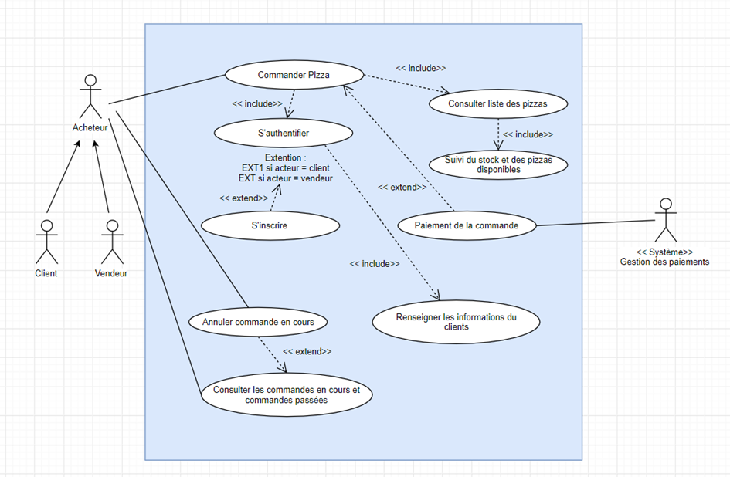

 |  | 2. Diagramme de cas d’utilisation, package « Domaine fonctionnel Vente »
 | OC Solutions | 7 Cité Paradis – 01.02.04.08.16 – contact@ocsolutions.com
 | www.ocsolution.com | S.A.R.L. au capital de 1 000,00 € enregistrée au RCS de Paris – SIREN 123 456 789 – Code APE :
 |  | 6202A

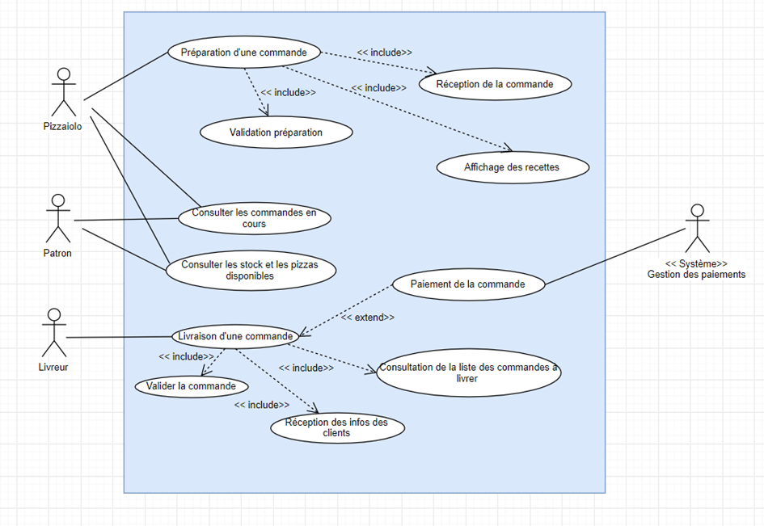

3. Diagramme de cas d’utilisation, package « Domaine fonctionnel production »

Les cas d’utilisations présentés sont synthétiques, ils font l’objet d’une description plus approfondis dans les parties 6 et 7.

 | OC Solutions | 7 Cité Paradis – 01.02.04.08.16 – contact@ocsolutions.com
 | www.ocsolution.com | S.A.R.L. au capital de 1 000,00 € enregistrée au RCS de Paris – SIREN 123 456 789 – Code APE :
 |  | 6202A

- - LE DOMAINE FONCTIONNEL

Les paragraphes suivants ont pour objectif de présenter l’organisation et l’utilisation des données par l’application.

4.1 - Présentation du diagramme de classes

La mise en place de la solution telle que présenté précédemment nécessite de déterminer les

1.Objets » (donc les données) qui seront manipulés par le programme. Après avoir étudié les différents aspects du projet, il en est ressorti le diagramme de classes suivant :

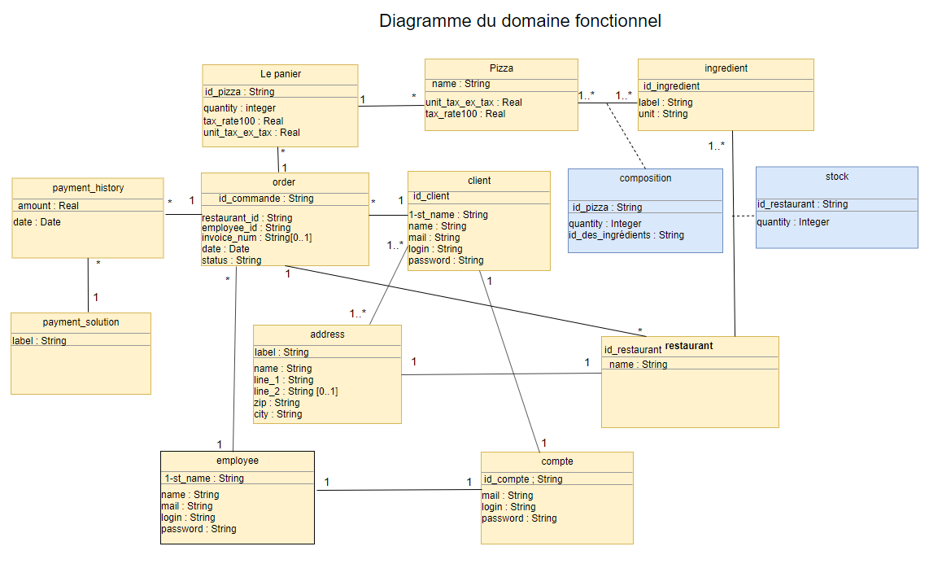

 |  | 3. Diagramme de classes
 | OC Solutions | 7 Cité Paradis – 01.02.04.08.16 – contact@ocsolutions.com
 | www.ocsolution.com | S.A.R.L. au capital de 1 000,00 € enregistrée au RCS de Paris – SIREN 123 456 789 – Code APE :
 |  | 6202A

4.2 - Détail des classes utilisées

Les classes représentées sur le schéma ci-dessus ont pour but de représenter les éléments suivants :

- Pizza : Chaque pizza sera matérialisée par un nom et un prix.

- Ingrédient : La classe ingrédient comprendra comme informations le nom de l’ingrédient ainsi que le poids d’une « portion ». Cette notion de portion sera par la suite utilisée dans la classe « Recette ». Pour chaque pizza, la recette sera un nombre de portion de chaque ingrédient. Le stock sera géré également en nombre de portions.

- Recette : Cette classe aura pour but de contenir la liste des ingrédients nécessaires pour chaque type de pizza et également d’indiquer le nombre de portions à utiliser pour chaque ingrédient.

- Stock : Le Stock sera géré par établissement. La classe stock permettra donc d’obtenir pour chaque ingrédient, sa quantité pour un établissement donné. Cette gestion permettra à la fois de gérer les pizzas disponibles pour une commande dans un établissement donné, mais

également par la suite d’organiser éventuellement des prêts d’ingrédients entre établissements.

- Client : La classe client comprendra toutes les informations nécessaires à l’identification du client ainsi qu’à la livraison de sa commande. Elle comprendra également les méthodes nécessaires au passage d’une commande par le client sur l’application.

- Commande : La classe commande est la classe autour de laquelle toute l’application est tournée. Elle contient les informations nécessaires pour la gestion des commandes et de ce fait, elle fait le lien avec la quasi-totalité des autres classes.

- Facture : La facture reprend les éléments essentiels de la commande et y ajoute des informations qui serviront la gestion administrative des ventes.

- Employé : Tous les types d’employés (préparateur, livreur, vendeur) découleront d’une même classe abstraite « Employé ». Une classe héritant de celle-ci sera ensuite créée pour chaque type d’employé permettant l’utilisation d’informations ou de méthode particulières.

 | OC Solutions | 7 Cité Paradis – 01.02.04.08.16 – contact@ocsolutions.com
 | www.ocsolution.com | S.A.R.L. au capital de 1 000,00 € enregistrée au RCS de Paris – SIREN 123 456 789 – Code APE :
 |  | 6202A

- - LES WORKFLOWS

Le diagramme d’activité ci-dessous présente les différentes suites d’opérations couvertes par l’application :

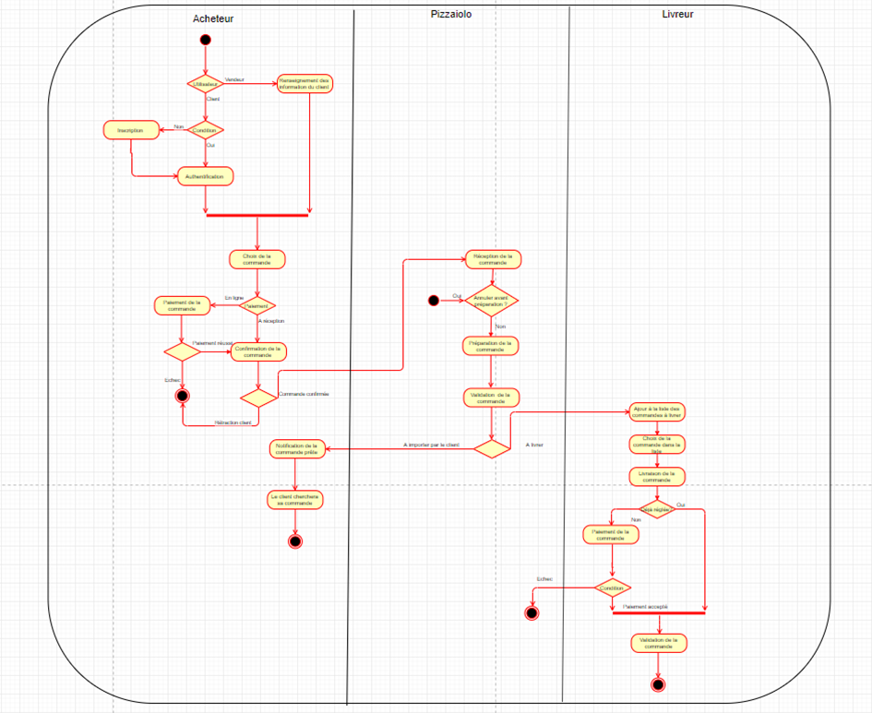

 | OC Solutions | 7 Cité Paradis – 01.02.04.08.16 – contact@ocsolutions.com
 | www.ocsolution.com | S.A.R.L. au capital de 1 000,00 € enregistrée au RCS de Paris – SIREN 123 456 789 – Code APE :
 |  | 6202A

- - DOMAINE FONCTIONNEL “VENTES”

Le domaine fonctionnel vente concerne principalement les fonctions utilisées par les clients ou pour les clients par le biais d’un vendeur. La fonction centrale de ce package est évidemment la réalisation d’une commande pour le client.

6.1 - Les acteurs

Les acteurs concernés par cette partie de l’application sont les clients de OC Pizza ainsi que les vendeurs.

6.2 - Les règles de gestion générales

La prise de commande peut se faire de différentes façons :

- Soit le client passe sa commande par le biais du vendeur, que ce soit en boutique ou par téléphone : Cas d’utilisation « Commander une pizza - vendeur ».

- Soit le client passe sa commande directement par le site internet : Cas d’utilisation « Commander une pizza - client ».

Une fois la commande passée, le processus de gestion de celle-ci s’enclenche. Plusieurs cas se présentent alors :

- Le client souhaite venir retirer sa commande. Il va donc choisir le lieu de retrait au moment du passage de sa commande. La préparation est alors affectée directement au point de vente qu’il a choisi pour le retrait.

- Le client a choisi de se faire livrer à domicile. La commande va donc être affectée au point de vente le moins chargé parmi ceux situés dans un rayon de 5 kilomètres par rapport à l’adresse de livraison du client (à condition que le point de vente dispose du stock d’ingrédients nécessaire pour réaliser la commande). Le but étant que la charge de travail soit répartie au mieux pour les pizzaiolos tout en ne faisant pas préparer une pizza à l’autre bout de la ville pour en faciliter la livraison.

 | OC Solutions | 7 Cité Paradis – 01.02.04.08.16 – contact@ocsolutions.com
 | www.ocsolution.com | S.A.R.L. au capital de 1 000,00 € enregistrée au RCS de Paris – SIREN 123 456 789 – Code APE :
 |  | 6202A

6.3 - Les cas d’utilisation

Les cas d’utilisations présents dans cette section détaillent deux situations pouvant se présenter pour l’utilisation de la partie « Ventes » de l’application.

6.3.1 - Cas d’utilisation 1 : Commande client
CAS NUMERO 1 : Nom : Commander pizza (package Gestion des commandes - Acteur(s) : Client
Description : Le client doit pouvoir commander une pizza à partir d’un site internet.
Préconditions : L’utilisateur doit être authentifié en tant que client (Cas d’utilisation S’authentifier)
Démarrage : L’utilisateur a demandé la page - Consulter la liste des pizzas
DESCRIPTION Le scénario nominal
1. Le système fait appel au cas d’utilisation interne - Consulter menu des pizzas
2. Le système affiche la liste des pizzas disponibles pour le client.
3. Le client sélectionne une pizza souhaitée.
4. Le système propose à l’acheteur de choisir un mode de règlement
5. Le système enregistre la commande.
Les scénarios d’exception :
- Le client choisi de quitter le site internet. La commande est annulée.
Le système fait appel au cas d’utilisation internet - Paiement de la commande :
- L’enregistrement du règlement n’a pas réussi.
- Le système envoie un message d’erreur et invite le client à recommencer ou à payer sur place.
- L’enregistrement définitif de l’achat n’a pas réussi.
- Le système affiche un message d’erreur et invite l’utilisateur à réessayer.
POST CONDITION Scénario nominal : l’achat et son règlement ont été enregistrés en base de données.

 | OC Solutions | 7 Cité Paradis – 01.02.04.08.16 – contact@ocsolutions.com
 | www.ocsolution.com | S.A.R.L. au capital de 1 000,00 € enregistrée au RCS de Paris – SIREN 123 456 789 – Code APE :
 |  | 6202A

6.3.2 - Cas d’utilisation 2 : Vente sur place
CAS NUMERO 2 : Nom : Commander pizza - (package Gestion des commandes - Acteur(s) : Vendeur / Commerciale
Description : Le vendeur doit pouvoir créer une commande pour un client venant directement en magasin ou qui commande par téléphone.
Préconditions : L’utilisateur doit être authentifié en tant que commerciale (Cas d’utilisation S’authentifier) – package Gestion des commandes et avoir renseigné les informations du client (Nom, adresse...)
Démarrage : Le vendeur à sélectionné un client
DESCRIPTION Le scénario nominal
1. Le système fait appel au cas d’utilisation interne - Consulter menu des pizzas
2. Le système affiche la liste des pizzas disponibles pour la vente.
3. Le vendeur sélectionne la pizza souhaitée par le client.
4. Si le client commande sur place : Le système fait appel au cas d’utilisation interne - Paiement de la commande
5. Le système enregistre la commande.
Les scénarios d’exception
- Le client se rétracte et choisi de ne pas poursuivre sa commande.
- Le paiement de la commande échoue ou le client n’a pas de moyen de paiement.
- L’enregistrement définitif de l’achat n’a pas réussi.
- Le système affiche un message d’erreur et invite l’utilisateur à réessayer.
POST CONDITIONS Scénario nominal : l’achat et son règlement ont été enregistrés en base de données.

 | OC Solutions | 7 Cité Paradis – 01.02.04.08.16 – contact@ocsolutions.com
 | www.ocsolution.com | S.A.R.L. au capital de 1 000,00 € enregistrée au RCS de Paris – SIREN 123 456 789 – Code APE :
 |  | 6202A

- - DOMAINE FONCTIONNEL “PRODUCTION”

Le package « Domaine fonctionnel production » va contenir toutes les fonctions du programme qui seront utilisées par les employés ou la direction de OC Pizza. Ce package peut être représenté selon le diagramme suivant :

7.1 - Les acteurs

Les acteurs concernés par cette partie de l’application sont les pizzaiolos, les vendeurs, ainsi que le patron de OC Pizza.

7.2 - Les règles d’utilisation générales

Parmi les différentes fonctions présentées sur ce diagramme nous allons détailler les deux principales qui sont impliquées dans le cœur de l’activité d’OC Pizza, à savoir la préparation et la livraison d’une commande.

Préparation de la commande :

Lorsqu’un point de vente est désigné par le système pour préparer une commande, il reçoit alors la commande qui vient s’ajouter à la liste des commandes à préparer.

Dès que l’un des pizzaiolos est disponible il clique sur la prochaine commande à préparer. Il reçoit alors la liste des pizzas à préparer pour cette commande et peut cliquer sur le nom d’une des pizzas pour obtenir la liste des ingrédients de celle-ci.

Le pizzaiolo prépare la pizza puis clique sur « Préparation terminée ».

La commande passe alors au stade de la livraison.

Livraison de la commande :

Une fois que la préparation d’une commande est validée, la liste des commandes est mise à jour pour les livreurs. Un livreur proche du point de vente peut alors choisir de livrer cette commande. Il la sélectionne et elle passe alors au statut - en livraison, pour que les autres livreurs ne puissent plus la sélectionner. Le livreur va chercher cette pizza, et puis il va la livre chez le client puis indique que la commande a bien été livrée.

 | OC Solutions | 7 Cité Paradis – 01.02.04.08.16 – contact@ocsolutions.com
 | www.ocsolution.com | S.A.R.L. au capital de 1 000,00 € enregistrée au RCS de Paris – SIREN 123 456 789 – Code APE :
 |  | 6202A

Deux cas peuvent se présenter pour cette dernière étape :

- Soit le paiement a été fait directement sur internet.

- Soit le client paye au moment de la réception de sa commande, auquel cas on ne valide la commande qu’une fois que le paiement a été validé.

7.3 - Les cas d’utilisation

Les deux situations évoquées précédemment, à savoir la préparation de la commande et la livraison de celle-ci sont détaillés dans les cas d’utilisation suivants.

7.3.1 - Cas d’utilisation 1 : Préparation de la commande

Nom : Préparation d’une commande (package Gestion Préparation et Livraison) Acteur(s) : Pizza Chef
Description : Le chef doit pouvoir préparer la commande à partir des informations reçues du système.
Démarrage : Le chef choisi la page – Valider début de la commande
DESCRIPTION Le scénario nominal
1. Le système fait appel au cas d’utilisation interne – Sélectionner une commande.
2. Le système fait appel au cas d’utilisation internet - Afficher des recettes.
3. Le système affiche les recettes de toutes les pizzas contenues dans la commande.
4. Le pizza chef clique sur valider la préparation de la commande.
5. Le système fait appel au cas d’utilisation interne – Validation fin de préparation.
6. La commande passe en livraison.
FIN Scénario nominal : Au point 5 après validation par le chef de la préparation de la commande.
POST CONDITIONS Scénario nominal : Le statut de la commande passe en - Prête à livrer et rejoint la liste des pizzas à livrer.
 | OC Solutions | 7 Cité Paradis – 01.02.04.08.16 – contact@ocsolutions.com
 | www.ocsolution.com | S.A.R.L. au capital de 1 000,00 € enregistrée au RCS de Paris – SIREN 123 456 789 – Code APE :
 |  | 6202A

7.3.2 - Cas d’utilisation 2 : Livraison de la commande

: Nom : Livraison d’une commande (package Gestion Préparation et Livraison)
Acteur(s) : Livreur
Description : Le livreur doit pouvoir sélectionner une commande et la livrer au client.
Démarrage : Le livreur choisi la page – Valider le début de livraison d’une commande.
DESCRIPTION
Le scénario nominal
1. Le système fait appel au cas d’utilisation interne - Consultation de la liste des commandes à livrer.
2. Le système affiche la liste de toutes les commandes prête à être livrées.
3. Le livreur va consulter les coordonnées de livraison de notre client.
3. Le livreur sélectionne une commande à livrer.
4. Le système modifie le statut de la commande à - Attribuée à un livreur et la supprime de la liste des commandes à livrer.
5. Le livreur va chercher la commande dans le point de vente et indique au système qu’il l’a bien récupérée.
6. Le système passe le statut de la commande à - En livraison.
7. Le livreur livre la commande chez le client.
8. Le livreur valide la livraison de la commande.
9. Le système fait appel au cas d’utilisation interne – Validation de la livraison.
Les scénarios d’exception
- Le client a choisi de régler au moment de la livraison. Le système fait appel au cas d’utilisation interne - Paiement de la commande.
- Le client a choisi de régler au moment de la livraison et le paiement de la commande est refusé.
- Le livreur repart avec la commande et indique au système l’annulation de la livraison.
- Le livreur à constater une erreur de livraison
FIN
Scénario nominal : Au point 9 après validation de la livraison par le livreur.
Scénario d’exception : Au point au le paiement de la commande est refusé.
Pour défaut de paiement par le client.
POST CONDITIONS Scénario nominal : Le statut de la commande passe à - Livrée et est archivée dans la liste des commandes passées.
Scénario d’exception : Le statut de la commande passe en - Echec de livraison et une alerte est ajoutée à la fiche client pour indiquer qu’il y a eu défaut de paiement.

 | OC Solutions | 7 Cité Paradis – 01.02.04.08.16 – contact@ocsolutions.com
 | www.ocsolution.com | S.A.R.L. au capital de 1 000,00 € enregistrée au RCS de Paris – SIREN 123 456 789 – Code APE :
 |  | 6202A

